Tabla de contenido

1. Corrección problema, objetivos generales y específicos: 1

1.1. Técnica 5 “por qué’s” 2

1.2. Técnica Ishikawa 3

1.3. Objetivos 3

1.4. Trazabilidad Causas/Objetivos 4

2. Modelo de Negocio BPMN Actual/Futura 5

2.1. Actual 5

2.2. Futuro 5

3. Definición Stakeholder/Mercado Objetivo 5

3.1. Matriz Stakeholder 5

3.2. Mercado Objetivo 6

3.3. Canvas 6

4. Técnica de elicitación de requerimientos 7

5. Requerimientos de Usuario (técnica caso uso/descripción escenario) 8

5.1. Caso de uso 8

5.2. Escenarios 9

6. Requerimientos iniciales Arquitectura 12

7. Alternativas arquitectónicas 12

8. Plan de pruebas 12

8.1. Encargados de las pruebas 12

9. Pruebas TDD 14

10. Pruebas de Aceptación y ATDD 14

11. Definir que se hizo – que se hará en la siguiente semana y problemas encontrados 14

# Corrección problema, objetivos generales y específicos:

* Escasez de información al momento de tomar la decisión de dónde comprar un determinado producto y al mejor precio ofrecido en el mercado en un rango determinado.

## Técnica 5 “por qué’s”

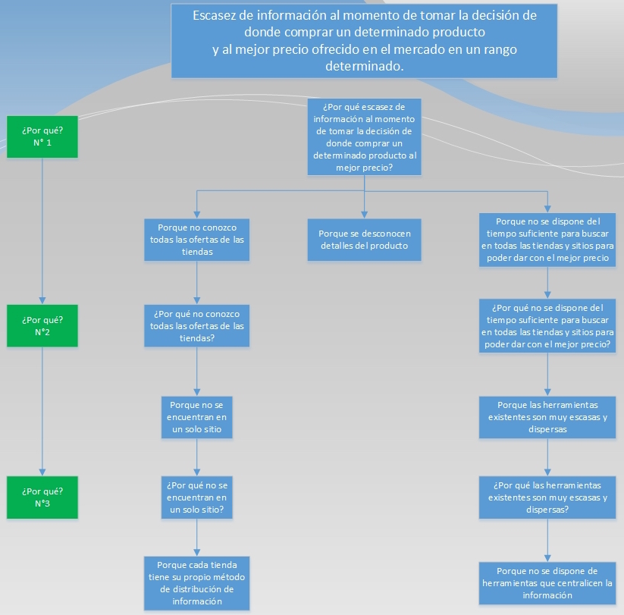

## Técnica Ishikawa

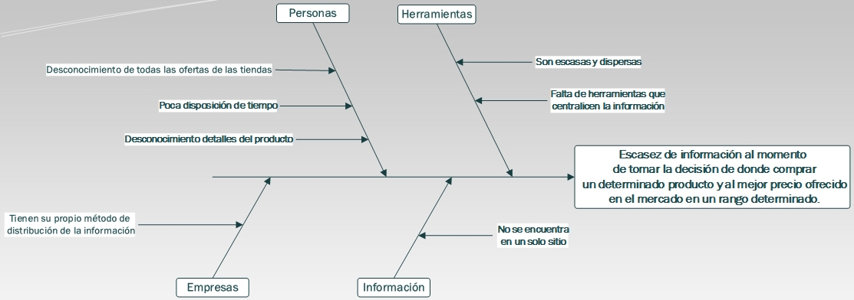

## Objetivos

* Objetivo general:
* Aumentar la información entregada en el menor tiempo posible, para poder tomar la decisión al momento de comprar un producto al mejor precio dentro de un rango determinado.
* Objetivos específicos:
* Reunir información de los producto en venta de al menos un 60% de las tiendas incluidas en el alcance.
* Recomendar en un 99% de los casos el producto con el mejor precio según se realice la búsqueda.
* Reducir los tiempos de búsqueda de un producto al mejor precio en una ubicación determinada.
* Identificar al menos el 40% de los productos de los que se desconozca mayor información y/o detalle, mediante apoyo social.

## Trazabilidad Causas/Objetivos

|  |  |  |  |  |
| --- | --- | --- | --- | --- |
| Causa/Objetivo | 1 | 2 | 3 | 4 |
| Desconocimiento de todas las ofertas de las tiendas | X | X |  |  |
| Poca disposición de tiempo |  | X | X |  |
| Empresas tienen su propio metodo de distribución de la información | X |  |  |  |
| Información no se encuentra en un solo sitio | X |  |  |  |
| Herramientas son escasas y dispersas | X |  |  |  |
| Falta de herramientas que centralicen la información | X |  |  |  |
| Desconocimiento de detalles del producto | X |  |  | X |
| Obj1 | Reunir información de los productos en venta de al menos un 60% de las tiendas. | | |  |
| Obj2 | Recomendar en un 99% de los casos el producto con el mejor precio según se realice la búsqueda. | | |  |
| Obj3 | Reducir los tiempos de búsqueda de un producto al mejor precio. | | |  |
| Obj4 | Identificar al menos el 40% de los productos de los que se desconozca mayor información y/o detalle, mediante apoyo social. | | |  |

# Modelo de Negocio BPMN Actual/Futura

## Actual

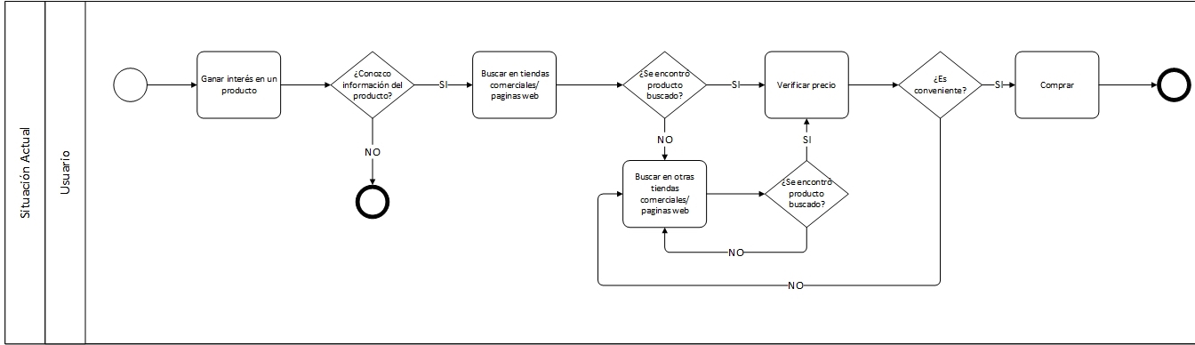

## Futuro

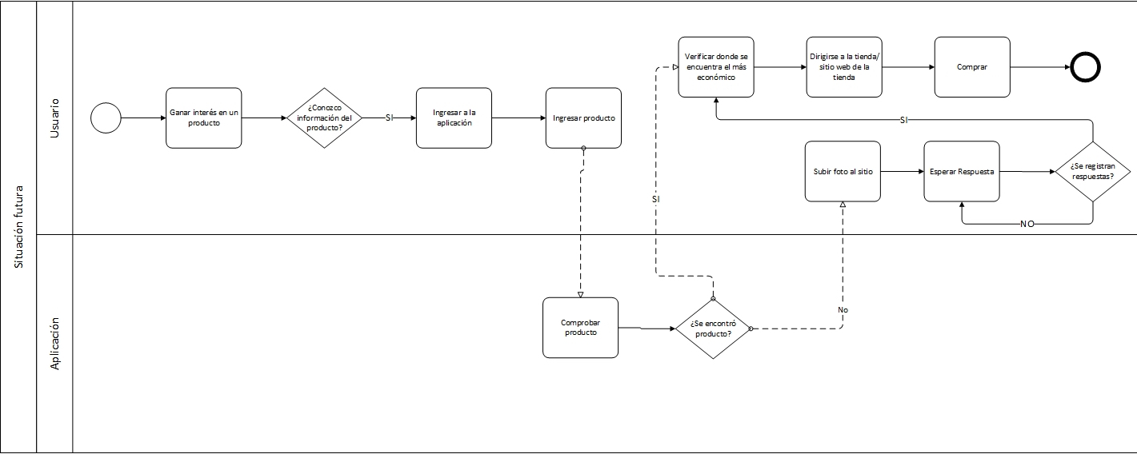

# Metodologías

La metodología a utilizar en nuestro proyecto será para la gestión del mismo la metodología ágil SCRUM y como metodología de desarrollo de software se utilizará la metodología ágil XP (eXtreme Programming). Nuestra elección se basa básicamente en que nuestro proyecto es de innovación, por lo que es muy posible que a lo largo del camino vayan saliendo cambios dentro del mismo, por lo que estas metodologías ágiles se adaptan muy bien a los cambios. Otro motivo de nuestra elección es que nos adaptamos bien a la metodología y si bien no nos es posible cumplir con todo lo que demandan, podemos adaptarlas para poder cumplir nuestros objetivos.

# Definición Stakeholder/Mercado Objetivo

## Matriz Stakeholder

|  |  |  |  |  |  |  |  |  |
| --- | --- | --- | --- | --- | --- | --- | --- | --- |
| Stakeholder: | Personas | |  |  |  |  |  |  |
| Objetivo | Nivel de Interés | Nivel de Influencia | Acciones Posibles | | Estrategias | | Conclusiones | |
| De impacto Positivo | De impacto Negativo |
| Comprar un producto por el mejor precio. | alto | alto | >Usar la aplicación para encontrar el mejor precio. >Difundir la aplicación mediante recomendaciones. | No utilizar la aplicación | Realizar estudios constantes, para entregar un producto que sea del agrado de las personas. | | El stakeholder resulta clave, ya que el proyecto va dirigido a satisfacer sus problemas. | |
|  |  |  |  |  |  |  |  |  |
|  |  |  |  |  |  |  |  |  |
|  |  |  |  |  |  |  |  |  |
| Stakeholder: | Pequeñas empresas | |  |  |  |  |  |  |
| Objetivo | Nivel de Interés | Nivel de Influencia | Acciones Posibles | | Estrategias | | Conclusiones | |
| De impacto Positivo | De impacto Negativo |
| Publicar un producto sin la necesidad de tener una pagina web. | alto | bajo | >Subir sus producto. >Mantener su informacion actualizada. | No utilizar la aplicación. | - | | El stakeholder no resulta tan importante, ya que el éxito del proyecto no depende especificadamente de él. | |

## Mercado Objetivo

Nuestro mercado objetivo, en un principio estará centrado en personas del género femenino, particularmente de las edades de 15 a 30 años. De los cuales en un futuro se espera poder ampliar el campo incluyendo al género masculino y mayor rango de edades.

## Canvas

|  |  |  |  |  |
| --- | --- | --- | --- | --- |
| **Problema** | **Solución** | **Propuesta de valor** | **Ventajas** | **Segmento de clientes** |
| Escasez de información al momento de tomar la decisión de dónde comprar un determinado producto y al mejor precio ofrecido en el mercado en un rango determinado. | Reunir en un sitio web, la información (precio, ubicación) de los productos y permitir búsqueda por categoría o por palabra clave, permitiendo la comparación de precios y además agregando geo localización. | Aumentar la información entregada en el menor tiempo posible, para poder tomar la decisión al momento de comprar un producto al mejor precio dentro de un rango determinado. | La posibilidad de geolocalizar las tiendas mas cercanas que venden un producto determinado en un rango determinado por el usuario al que esta dispuesto a moverse | Personas entre los 15 a 30 años de edad. Principalmente mujeres. |
|
|
|
|
|
|
|
| Producido por: |
| · Desconocimiento de todas las ofertas de las tiendas |
| · Poca disposición de tiempo | **Metricas Claves** | **Canales** |
| · Desconocimiento de detalles del producto | Comparador de precios. Tiempo de busqueda. | Mediante redes sociales, ya sea Twitter, Facebook e Instagram |
| · Herramientas son escasas y dispersas |
| · Falta de herramientas que centralicen la información |
| · Información no se encuenrta en un solo sitio |
| ·Cada empresa tiene su propio metodo de distribución de la información |
| **Estructura de Costes** | | | **Fuentes de ingreso** | |
| Publicitar el sitio.  Hosting del sitio. | | | Se obtendrán ingresos mediante publicidad alojada en nuestro sitio, además de poder vender la información y datos obtenidos. | |
|
|
|
|

# Técnica de elicitación de requerimientos

Historias de Usuario

|  |  |  |  |
| --- | --- | --- | --- |
| **Historias de Usuario** | | | |
| **Identificador (ID) de la Historia** | **Rol** | **Característica / Funcionalidad** | **Razón / Resultado** |
| 1 | Como Usuario | Necesito buscar un producto por categorias y rango | Con la finalidad de encontrar el que busco. |
| 2 | Como Usuario | Necesito buscar un producto por criterios (rango, palabra clave, precio máximo) | Con la finalidad de poder buscar un producto al mejor precio. |
| 3 | Como Usuario | Necesito poder seleccionar un producto | Con la finalidad de saber en donde esta al mejor precio. |
| 4 | Como Usuario | Necesito poder saber como llegar a una tienda deseada | Con la finalidad de conocer el camino como llegar. |
| 5 | Como Usuario | Necesito que se muestre en un mapa la tienda deseada | Con la finalidad de saber donde esta la tienda. |
| 6 | Como Usuario | Necesito poder subir una imagen de un producto que desconozco | Con la finalidad de obtener respuestas sobre su informacion. |
| 7 | Como Usuario | Necesito poder comentar una imagen subida por otro usuario | Con la finalidad de dar respuestas al desconocimiento de otros usuarios. |
| 8 | Como Usuario | Necesito poder registrarme en el sitio como usuario | Con la finalidad de poder subir imágenes y comentar. |
| 9 | Como pequeña empresa | Necesito poder publicar un producto | Con la finalidad de que mi producto se encuentre dentro del sitio. |
| 10 | Como pequeña empresa | Necesito poder registrarme en el sitio como empresa | Con la finalidad de poder publicar mis productos. |
| 11 | Como Usuario | Necesito poder administrar mi cuenta | Con la finalidad de poder modificar mis datos. |
| 12 | Como pequeña empresa | Necesito poder administrar mi cuenta | Con la finalidad de poder modificar mis datos. |
| 13 | Como Usuario | Necesito poder ingresar a mi cuenta | Con la finalidad de poder administrar mi cuenta, subir imágenes y comentar. |
| 14 | Como pequeña empresa | Necesito poder ingresar a mi cuenta | Con la finalidad de poder administrar mi cuenta y publicar productos. |

# Requerimientos de Usuario (técnica caso uso/descripción escenario)

## Caso de uso

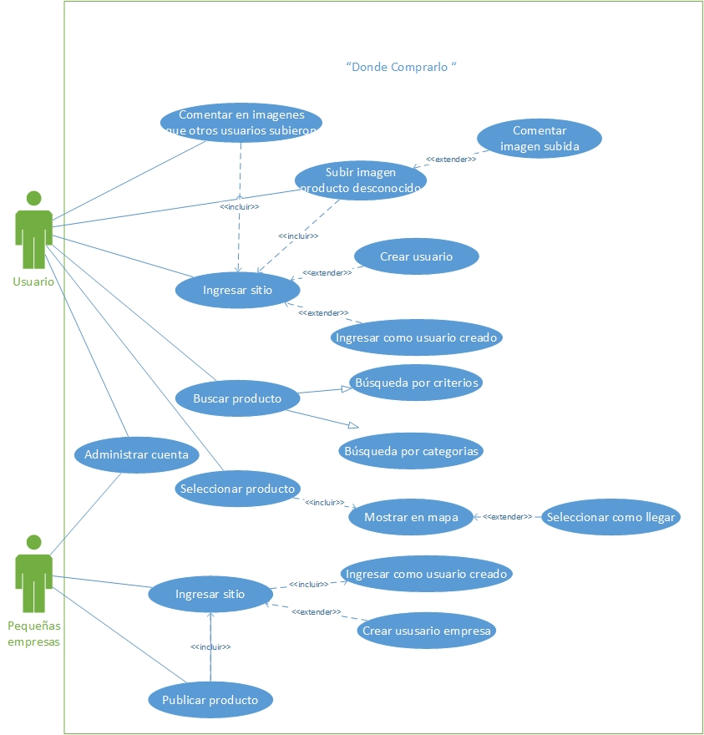

## Escenarios

|  |  |  |  |  |  |  |  |  |
| --- | --- | --- | --- | --- | --- | --- | --- | --- |
| Nombre C.U: | | Comentar en imágenes que otros usuarios subieron. | | | | | | |
| Resumen: | | Usuario esta en sitio web dispuesto a comentar imágenes que otros usuarios han subido, con el fin de que se les de mayor detalle del producto, ya sea más información del producto y/o lugar de venta y precio de venta. | | | | | | |
| Pre-Condiciones: | | Usuario esta registrado en el sistema. Usuario ha ingresado al sistema con sus credenciales. | | | | | | |
| Flujo Normal: | | 1.- Usuario ingresa a sección "social". 2.- Usuario ve fotos subidas al sistema. 3.- Usuario deja comentario en fotografía de producto. 4.- Usuario sigue viendo fotos | | | | | | |
| Flujo Alterno: | | 3a.- Usuario no conoce nada sobre el producto. Sigue a punto 5. | | | | | | |
| Excepciones: | | No se encuentran "post" de otros usuarios. | | | | | | |
|  |  |  |  |  |  |  |  |  |
| Nombre C.U: | | Subir Imagen Producto desconocido | | | | | | |
| Resumen: | | Usuario posee fotografía de producto deseado, pero no conoce mayor información sobre el mismo, por lo que desea conocer mayor información sobre dicho producto. | | | | | | |
| Pre-Condiciones: | | Usuario esta registrado en el sistema. Usuario ha ingresado al sistema con sus credenciales. | | | | | | |
| Flujo Normal: | | 1.- Usuario ingresa a sección "social"  2.- Usuario selecciona fotografía de producto deseado. 3.- Usuario presiona "Subir Imagen". 4.- Sistema sube imagen. 5.- Usuario pone comentario en fotografía. 6.- Usuario presiona "Publicar". 7.- Sistema publica "post". | | | | | | |
| Flujo Alterno: | | 2a.- Imagen no seleccionada. Vuelve a paso 2. 5a.- Usuario no pone comentario en fotografía. | | | | | | |
| Excepciones: | |  | | | | | | |
|  |  |  |  |  |  |  |  |  |
| Nombre C.U: | | Ingresar Sitio | | | | | | |
| Resumen: | | Usuario desea ingresar al sitio, ya sea para hacer "zapping" en los productos, para buscar uno deseado y/o subir imagen de producto que desea conocer información. | | | | | | |
| Pre-Condiciones: | | - | | | | | | |
| Flujo Normal: | | 1.- Usuario ingresa a sitio 2.- Usuario ingresa como usuario ya creado en el sistema. 3.- Sistema valida usuario creado. 4.- Sistema muestra productos más buscados. | | | | | | |
| Flujo Alterno: | | 2a.- Usuario crea usuario en el sistema. Sigue a punto 4. 2b.- Usuario no ingresa como usuario.Queda como "invitado". Sigue a punto 4. 3a.- Usuario no esta registrado. Vuelve a paso 2. | | | | | | |
| Excepciones: | |  | | | | | | |
|  |  |  |  |  |  |  |  |  |
| Nombre C.U: | | Buscar producto | | | | | | |
| Resumen: | | Usuario desea buscar un producto, ya sea por categoria o por criterios. | | | | | | |
| Pre-Condiciones: | | Usuario ya ha ingresado al sitio. | | | | | | |
| Flujo Normal: | | 1.- Usuario ingresa a sección "Categoria" 2.- Usuario ingresa rango de ubicación dispuesto por el producto. 3.- Sistema muestra listado de productos. 4.- Usuario busca su producto deseado en lista de resultados. 5.- Usuario selecciona producto deseado. | | | | | | |
| Flujo Alterno: | | 1a.- Usuario busca por criterios de búsqueda. Sigue a punto 2. 1b.- Datos mal ingresados. Vuelve a 1a. | | | | | | |
| Excepciones: | | Producto no encontrado. | | | | | | |
|  |  |  |  |  |  |  |  |  |
| Nombre C.U: | | Seleccionar producto | | | | | | |
| Resumen: | | Usuario desea ver el producto deseado, sus valores y tiendas respectivas. | | | | | | |
| Pre-Condiciones: | | Usuario ya ha ingresado al sitio. Usuario ya busco y selecciono su producto. | | | | | | |
| Flujo Normal: | | 1.- Usuario ve en lista el producto en respectivos lugares y precios de venta. 2.- Usuario selecciona "mostrar en mapa". 3.- Sistema muestra en mapa lugar ubicación de la tienda. | | | | | | |
| Flujo Alterno: | | 4.- Usuario selecciona "como llegar" a ubicación de la tienda. 5.- Sistema muestra como llegar a la tienda. 5.- Sistema muestra en mapa como llegar a la tienda. | | | | | | |
| Excepciones: | |  | | | | | | |
|  |  |  |  |  |  |  |  |  |
| Nombre C.U: | | Ingresar sitio | | | | | | |
| Resumen: | | Pequeña empresa desea ingresar a sitio para publicar sus productos. | | | | | | |
| Pre-Condiciones: | |  | | | | | | |
| Flujo Normal: | | 1.- Usuario empresa ingresa a sitio. 2.- Usuario empresa ingresa como usuario ya creado en el sistema. 3.- Sistema valida usuario. 4.- Sistema muestra sección "Publicar producto". | | | | | | |
| Flujo Alterno: | | 2a.- Usuario empresa se registra en el sistema como empresa. Sigue a paso 4. 3a.- Usuario no registrado en el sistema. Vuelve a paso 2. | | | | | | |
| Excepciones: | |  | | | | | | |
|  |  |  |  |  |  |  |  |  |
| Nombre C.U: | | Publicar producto | | | | | | |
| Resumen: | | Usuario empresa desea subir su producto al sitio. | | | | | | |
| Pre-Condiciones: | | Usuario empresa esta registrado en el sistema. Usuario empresa ha ingresado al sistema con sus credenciales. | | | | | | |
| Flujo Normal: | | 1.- Usuario empresa selecciona imagen del producto para subir. 2.- Usuario empresa presiona subir imagen. 3-. Sistema sube imagen. 4.- Usuario empresa rellena datos del producto. 5.- Usuario empresa presiona "Publicar producto". 6.- Sistema publica producto. | | | | | | |
| Flujo Alterno: | | 1a.- Imagen no seleccionada. Vuelve a paso 1. 2a.- Datos mal ingresados. Vuelve a paso 2. | | | | | | |
| Excepciones: | |  | | | | | | |
|  |  |  |  |  |  |  |  |  |
| Nombre C.U: | | Administrar cuenta | | | | | | |
| Resumen: | | Usuario/empresa desea administrar su cuenta. | | | | | | |
| Pre-Condiciones: | | Usuario empresa esta registrado en el sistema. Usuario empresa ha ingresado al sistema con sus credenciales. | | | | | | |
| Flujo Normal: | | 1.- Usuario selecciona campo a editar. 2.- Usuario escribe nuevamente el campo. 3.- Usuario presiona boton "guardar cambios". 4.- Sistema valida cambios. 5.- Sistema muestra datos editados. | | | | | | |
| Flujo Alterno: | | 4a.- Datos no ingresados. Vuelve paso 2. 4b.- Datos mal ingresados. Vuelve paso 2. | | | | | | |
| Excepciones: | |  | | | | | | |

# Requerimientos iniciales Arquitectura

La arquitectura que se utilizara será la de modelo-vista-controlador por la razón de que es una arquitectura ampliamente adaptada para diseñar e implementar aplicaciones web es los principales lenguajes de programación, cabe mencionar que es una arquitectura que cuenta con una gran cantidad de “frameworks”. Además de que el MVC posee una división muy lógica y natural por lo que es cómoda de trabajar y posee una arquitectura triangular.

Modelo: Es como la base de datos

Vista: Programar la vista (interfaz) con lo que interactúa el usuario. (presenta el modelo en un formato adecuado para poder interactuar)

Controlador: corresponde a los eventos (ejemplo editar un documento)

# Alternativas arquitectónicas

Las principales alternativas a considerar era la de programación en capas es similar pero no idéntico a MVC debido a que esta arquitectura es lineal, es decir que no hay comunicación directa entre las capas, debido a que todo debe pasar por una capa intermedia.

# Plan de pruebas

Los encargados de realizar las pruebas son:

* César Francisco Ovalle Cabrera
* Jorge Iván Bruna Vicencio

Las pruebas se pueden realizar en los siguientes computadores con las siguentes características:

* PC Intel I3 3,3Ghz – 6GB Ram – Windows 7 64bits.
* Notebook Samsung Intel Celeron 1,1Ghz – 6GB Ram – Windows 8.1 64bits.
* Macbook Pro Retina – Intel I5 2,4Ghz – 8GB Ram – OS X Yosemite – Además se posee virtualizado Windows 8.

Como mínimo el computador en que se realicen las pruebas debe tener instalado las siguientes aplicaciones:

* Windows 7 o superior.
* Base de Datos (Mysql)

El servidor sera proporcionado por el departamento de informatica de la universidad Andres Bello, al igual que el smartphone que se nos proporcionara para poder realizar las pruebas correspondientes.

# Pruebas TDD

Para el desarrollo de las pruebas TDD, se utilizara la herramienta “PHP UNIT”, que es un frameworks de testeo.

Cada prueba unitaria será documentada en fichas, que dispondrán de un nombre, código de prueba, historia de usuario a la que se le realizara la prueba, las pruebas que se realizaran, de que constara la prueba, el resultado esperado y la cantidad de fallos que se obtuvieron hasta poder obtener el resultado esperado por el equipo de trabajo.

# Pruebas de Aceptación y ATDD

|  |  |  |  |  |  |  |
| --- | --- | --- | --- | --- | --- | --- |
| Nº HU: | 2 |  |  |  |  |  |
| ID: | | 1 | | | | |
|
| Nombre: | | Rango de búsqueda | | | | |
|
| Pre condición: | | 1.- Ver las tiendas que venden un producto deseado en un rango determinado. | | | | |
|
| Condición: | | 1.- Ingresar rango de búsqueda en los criterios de búsqueda. | | | | |
|
| Pasos: | | 1.- Ingresar pagina web. 2.- Ingresar criterio de busqueda por rango. 3.- Presionar boton de busqueda. | | | | |
|
| Resultados Esperados: | | 1.- Se mostraran todos los precios del producto por el cual se realizo la busqueda de las tiendas dentro del rango correspondiente. | | | | |
|
| Nº HU: | 2 |  |  |  |  |  |
| ID: | | 2 | | | | |
|
| Nombre: | | Precio maximo búsqueda | | | | |
|
| Pre condición: | | 1.- Ver los productos con un precio no superior al del estipulado. | | | | |
|
| Condición: | | 1.- Ingresar precio máximo en los criterios de búsqueda | | | | |
|
| Pasos: | | 1.- Ingresar pagina web. 2.- Ingresar criterio de busqueda por Precio máximo. 3.- Presionar boton de busqueda. | | | | |
|
| Resultados Esperados: | | 1.- Se mostraran todos los precios del producto que posean un precio menor por el cual se realizo la busqueda. | | | | |
|
| Nº HU: | 2 |  |  |  |  |  |
| ID: | | 3 | | | | |
|
| Nombre: | | Palabra clave búsqueda | | | | |
|
| Pre condición: | | 1.- Ver los productos con los que se coincida una palabra o letra. | | | | |
|
| Condición: | | 1.- Ingresar palabra en casilla de búsqueda. | | | | |
|
| Pasos: | | 1.- Ingresar pagina web. 2.- Ingresar palabra en casilla de busqueda. 3.- Presionar boton de busqueda. | | | | |
|
| Resultados Esperados: | | 1.- Se mostraran todos los precios del producto por el cual se encuentren coincidencias en su nombre con la palabra escrita en la casilla de búsqueda por el cual se realizo la búsqueda. | | | | |
|
| Nº HU: | 3 |  |  |  |  |  |
| ID: | | 4 | | | | |
|
| Nombre: | | Seleccionar producto | | | | |
|
| Pre condición: | | 1.- Ver producto con el menor precio. | | | | |
|
| Condición: | | - | | | | |
|
| Pasos: | | 1.- Ingresar a la pagina web. 2.- Buscar producto. 3.- Presionar "Ver más..." | | | | |
|
| Resultados Esperados: | | 1.- Se mostraran todos los productos similares, indicando con una figura el producto con el menor valor. | | | | |
|
| Nº HU: | 9 |  |  |  |  |  |
| ID: | | 5 | | | | |
|
| Nombre: | | Publicar Producto | | | | |
|
| Pre condición: | |  | | | | |
|
| Condición: | | 1.- Previo registro y "logueo" en el sistema. | | | | |
|
| Pasos: | | 1.- Usuario "empresa" ingresa a la página web. 2.- Sube imagen del producto. 3.- Ingresa datos del producto. 4.- Presiona "Publicar" | | | | |
|
| Resultados Esperados: | | 1.- El producto debe haber quedado ingresado en el sitio web, con su imagen y datos correspondientes. | | | | |
|
| Nº HU: | 5 |  |  |  |  |  |
| ID: | | 6 | | | | |
|
| Nombre: | | Geolocalización | | | | |
|
| Pre condición: | |  | | | | |
|
| Condición: | | 1.- Buscar producto deseado, ya sea por categoria o por criterios de búsqueda. | | | | |
|
| Pasos: | | 1.- Ingresar a sitio web. 2.- Buscar producto deseado. 3.- Presionar "Ver más…" | | | | |
|
| Resultados Esperados: | | 1.- Se mostrara lista de productos en diferentes tiendas y distancia de ubicación actual. | | | | |
|
| Nº HU: | 6 |  |  |  |  |  |
| ID: | | 7 | | | | |
|
| Nombre: | | Subir imagen producto desconocido | | | | |
|
| Pre condición: | | 1.- Usuario desea publicar producto para que ayuden socialmente. | | | | |
|
| Condición: | | 1.- Estar registrado y conectado como usuario. | | | | |
|
| Pasos: | | 1.- Ingresar a sitio web. 2.- Ingresar a apartado "Social". 3.- Escribir comentario (opcional). 4.- Subir imagen de producto. | | | | |
|
| Resultados Esperados: | | 1.-La imagen y el comentario quedaran publicadas en las seccion social en espera de respuestas. | | | | |
|
| Nº HU: | 4 |  |  |  |  |  |
| ID: | | 8 | | | | |
|
| Nombre: | | Como llegar | | | | |
|
| Pre condición: | | 1.- Usuario desea saber como llegar a la tienda a la cual se dipone comprar el producto. | | | | |
|
| Condición: | | 1.- Buscar producto deseado, ya sea por categoria o por criterios de búsqueda. | | | | |
|
| Pasos: | | 1.- Ingresar a la pagina web. 2.- Buscar producto. 3.- Presionar "Ver más..." 4.- Seleccionar producto. 5.- Presionar boton "Como llegar" bajo el mapa. | | | | |
|
| Resultados Esperados: | | 1.- Mostrara el camino mas corto a la tienda en la cual se encuentra el producto seleccionado. | | | | |
|
| Nº HU: | 7 |  |  |  |  |  |
| ID: | | 9 | | | | |
|
| Nombre: | | Comentar | | | | |
|
| Pre condición: | | 1.- Saber información del producto. | | | | |
|
| Condición: | | 1.- Estar registrado y conectado como usuario. | | | | |
|
| Pasos: | | 1.- Ingresar a la pagina web. 2.- Ingresar al apartado social. 3.- Seleccionar una imagen y comentario. 4.- Escribir respuesta a los apartados (precio, nombre producto). 5.- Presionar boton "Comentar". | | | | |
|
| Resultados Esperados: | | Comentario será publicado. | | | | |
|
| Nº HU: | 11 |  |  |  |  |  |
| ID: | | 10 | | | | |
|
| Nombre: | | Administrar usuario | | | | |
|
| Pre condición: | | 1.- Estar registrado con anterioridad. | | | | |
|
| Condición: | | 1.- Estar registrado y conectado como usuario. | | | | |
|
| Pasos: | | 1.- Ingresar a la pagina web. 2.- Ingresar a la cuenta. 3.- Seleccionar campo a editar. 4.- Editar campo. 5.- Presionar botón "Guardar cambios". | | | | |
|
| Resultados Esperados: | | 1.-Información de usuario será cambiada en ese momento por lo editado por el mismo. | | | | |
|
| Nº HU: | 1 |  |  |  |  |  |
| ID: | | 11 | | | | |
|
| Nombre: | | Búsqueda por categoria | | | | |
|
| Pre condición: | | 1.- Ver los productos divididos por categoria | | | | |
|
| Condición: | | - | | | | |
|
| Pasos: | | 1.- Ingresar pagina web. 2.- Ingresar a la seccion de categorias. 3.- Seleccionar categoria. | | | | |
|
| Resultados Esperados: | | 1.- Se mostraran todos los productos pertenecientes a la categoria seleccionada. | | | | |
|
| Nº HU: | 12 |  |  |  |  |  |
| ID: | | 12 | | | | |
|
| Nombre: | | Administrar usuario empresa | | | | |
|
| Pre condición: | | 1.- Estar registrado con anterioridad. | | | | |
|
| Condición: | | 1.- Estar registrado y conectado como usuario. | | | | |
|
| Pasos: | | 1.- Ingresar a la pagina web. 2.- Ingresar a la cuenta. 3.- Seleccionar campo a editar. 4.- Editar campo. 5.- Presionar boton "Guardar cambios". | | | | |
|
| Resultados Esperados: | | 1.-Información de usuario sera cambiada en ese momento por lo editado por el mismo. | | | | |
|
| Nº HU: | 14 |  |  |  |  |  |
| ID: | | 13 | | | | |
|
| Nombre: | | Ingresar usuario empresa | | | | |
|
| Pre condición: | | 1.- Estar registrado con anterioridad. | | | | |
|
| Condición: | | 1.- Estar registrado. | | | | |
|
| Pasos: | | 1.- Ingresar a la pagina web. 2.- Ingresar datos cuenta. | | | | |
|
| Resultados Esperados: | | 1.-Usuario entrara a la pagina como un usuario empresa. | | | | |
|
| Nº HU: | 13 |  |  |  |  |  |
| ID: | | 14 | | | | |
|
| Nombre: | | Ingresar usuario | | | | |
|
| Pre condición: | | 1.- Estar registrado con anterioridad. | | | | |
|
| Condición: | | 1.- Estar registrado. | | | | |
|
| Pasos: | | 1.- Ingresar a la pagina web. 2.- Ingresar datos cuenta. | | | | |
|
| Resultados Esperados: | | 1.-Usuario ingresara a la pagina como usuario. | | | | |
|
| Nº HU: | 10 |  |  |  |  |  |
| ID: | | 15 | | | | |
|
| Nombre: | | Registrar usuario empresa | | | | |
|
| Pre condición: | | - | | | | |
|
| Condición: | | - | | | | |
|
| Pasos: | | 1.- Ingresar a la pagina web. 2.- Ingresar a la pagina de registro 3.- Ingresar datos requeridos. | | | | |
|
| Resultados Esperados: | | 1.-Usuario empresa sera creado satisfactoriamente. | | | | |
|
| Nº HU: | 8 |  |  |  |  |  |
| ID: | | 16 | | | | |
|
| Nombre: | | Registrar usuario | | | | |
|
| Pre condición: | | - | | | | |
|
| Condición: | | - | | | | |
|
| Pasos: | | 1.- Ingresar a la pagina web. 2.- Ingresar a la pagina de registro 3.- Ingresar datos requeridos. | | | | |
|
| Resultados Esperados: | | 1.-Usuario será creado satisfactoriamente. | | | | |
|

# Definir que se hizo – que se hará en la siguiente semana y problemas encontrados

* ¿Qué se hizo?
* Pruebas de aceptación.
* Corrección expuesto semana pasada.
* Escenarios y casos de uso.
* Elección de metodología.
* Modelo Canvas.
* Requerimientos arquitectura inicial y alternativas.
* Identificación de Stakeholder.
* Plan de pruebas y pruebas TDD.
* ¿Qué se hará?
* Prototipo.
* Comenzar a preparar el hito 1.
* Corrección expuesto esta semana.